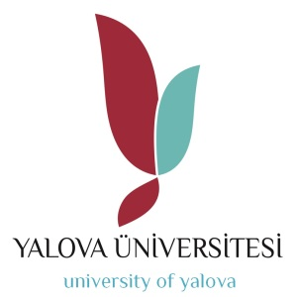 | T.C.  YALOVA ÜNİVERSİTESİ  Çınarcık Meslek Yüksekokulu  Pazarlama ve Reklamcılık Bölüm Başkanlığı | 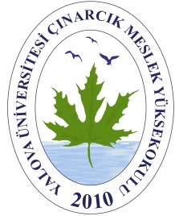
Sayı : 54353013-302.03.05/ 26/11/2019 Konu : Mezuniyet

MÜDÜRLÜK MAKAMINA

2019/2020 Eğitim ve Öğretim Yılı Bahar Yarıyılı itibari ile mezun durumda olan öğrencilerimizin mezuniyet tutanağı ektedir.

Gereğini bilginize arz ederim.

Öğr. Gör. Merve YAZICI
Bölüm Başkanı

Ek: Mezuniyet Komisyon Toplantı Tutanağı(1 sayfa)

